Приложение 3

 | 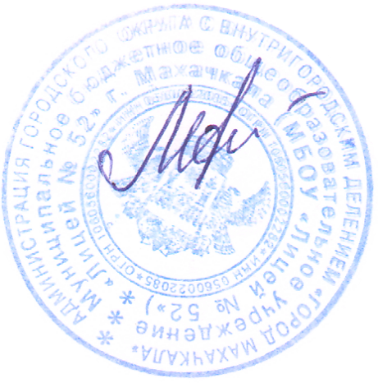 | Утверждено Приказ № 875-П от 22.11.2021г  Директор  _______М.А. Абдурахманова

Положение о педагоге, выполняющем функции медиатора
МБОУ «Лицей №52»
1. Общие положения
Педагог, выполняющий функции медиатора – это работник школы, который прошёл обучение и создаёт условия для оказания практической помощи участникам образовательного процесса по урегулированию споров способом, альтернативным административному, ненасильственным путём, путём применения технологии восстановительной медиации.
Педагог, выполняющий функции медиатора в школе руководствуется в своей деятельности всеми нормативно-правовыми документами, которые регулируют и регламентирую деятельность подобного рода, а так же законами всех уровней, регулирующими и регламентирующими деятельность работников школы по защите интересов и прав несовершеннолетних, так как является, выполняя функции медиатора, одновременно работником школы, осуществляет деятельность на территории школы и во время образовательного процесса, а так же подчиняется директору школы и действует на основании Устава.
Основными целями деятельности медиатора в школе являются:
- Урегулирование споров между участниками образовательного процесса средствами восстановительной медиации (по факту).
- Предупреждение и профилактика повторных конфликтов в школе посредством применения восстановительных техник на этапе развития конфликта (если владеет информацией о развивающемся конфликте).
- Обязанности медиатора в школе может выполнять штатный сотрудник (работник), прошедший обучение и владеющий технологией восстановительной медиации, имеющий практические навыки организации медиационной сессии, навыки анализа конфликта, умеющий использовать средства медиации в образовательном пространстве, в том числе в работе по профилактике негативных социальных явлений в детско-юношеской среде.
- Деятельность медиатора школы осуществляется в соответствии с действующим законодательством российской Федерации, настоящим Положением и Уставом школы
  - Права и обязанности медиатора МБОУ «Лицей №52»
2.1.Медиатор обязан:
- Руководствоваться действующим законодательством Российской Федерации, нормативными актами регионального и местного уровней, локальными актами школы, работником которой является.
- Соблюдать принципы проведения процедуры медиации. Процедура медиации проводится при взаимном волеизъявлении сторон на основе принципов добровольности, конфиденциальности, сотрудничества и равноправия сторон, беспристрастности и независимости медиатора.
- Рассматривать вопросы и принимать решения строго в границах своей компетенции в качестве медиатора.
- Защищать интересы учащихся своей организации в рамках своей компетенции.
2.2.Медиатор имеет право:
- Иметь доступ к документам школы в части дел, касающихся учащихся
- Обобщать и запрашивать у сотрудников и педагогов информацию, связанную с изучением интересов детей и подростков относительно ситуации. с которой работает.
- Проводить социологические опросы в рамках своей компетенции.
- Повышать свою квалификацию, владеть новейшей правовой информацией по вопросам медиации в сфере образования и защиты прав детей и молодежи.
- Вести регистрацию выполненной работы в любой форме, содержание которой не противоречит принципам медиации, в том числе принципам конфиденциальности.
- Самостоятельно определять порядок проведения процедуры медиации с учетом обстоятельств возникшего спора, пожеланий сторон и необходимости урегулирования спора, при условии использования форм и методов, содержание которых не противоречит основным принципам медиации.
- В течении всей процедуры медиации медиатор в школе вправе встречаться и поддерживать связь как со всеми сторонами вместе, так и с каждой по отдельности.
- Отказаться от проведения процедуры медиации на любом этапе, если при проведении процедуры медиации он, анализируя полученную в ходе медиации информацию, придет к выводу, что лично (прямо или косвенно), заинтересован в результате медиации.
- Отказаться от проведения процедуры медиации, если выяснит, что не сможет по каким-либо причинам соблюдать принципы медиации (принципы добровольности и равноправия сторон, беспристрастности и независимости медиатора).
2.3.Медиатор в образовательной организации в период работы со сторонами конфликта не вправе:
- Вносить, если стороны не договорились об ином, предложения о вариантах урегулирования спора.
- Ставить своими действиями какую-либо из сторон в преимущественное положение, равно как и умалять права и законные интересы одной из сторон.
- Быть представителем какой-либо из сторон.
- Оказывать какой-либо из сторон юридическую, социальнопедагогическую, консультационную или иную помощь.
- Осуществлять функции медиатора, если при проведении процедуры медиации он лично (прямо или косвенно) заинтересован в результатах, в том числе состоит с лицом, являющимся одной из сторон, в родственных отношениях.
- Делать без согласия сторон публичные заявления по существу спора.
- Разглашать информацию, относящуюся к процедуре медиации и ставшей ему известной при проведении, без согласия сторон.
- Категорично настаивать на участии сторон в медиации, настаивать на продолжении процедуры, если стороны (одна из сторон) решили прекратить до момента итоговой договорённости и заявили об этом.
- Ссылаться в ходе судебного разбирательства или третейского разбирательства (не зависимо от того, связаны ли судебное разбирательство или третейское разбирательство со спором, который является предметом процедуры медиации, если стороны не договорились об ином) на информацию о: предложение одной из сторон о применении процедуры медиации, равно как и готовности одной из сторон к участию в проведении данной процедуры; мнениях или предложениях, высказанных одной из сторон в отношении возможности урегулирования спора; признаниях, сделанных одной из сторон в ходе проведения процедуры медиации; готовности одной из сторон принять предложение медиатора или другой стороны об урегулировании спора

3. Истребование от медиатора информации
3.1. Истребование от медиатора информации, относящейся к процедуре медиации, не допускается за исключением случаев, предусмотренных федеральными законами, если стороны не договорились об ином.
3.2. В случае если медиатор получил от одной из сторон информацию, относящуюся к процедуре медиации, он может раскрыть такую информацию другой стороне, только с согласия стороны, предоставившей информацию.

